Ex1:
Tên thực thể | Miêu tả vai trò
Sách | Là đối tượng chứa thông tin chi tiết về mỗi cuốn sách như tên sách, giá, mô tả, thể loại, năm xuất bản, và số lượng tồn kho.
Tác Giả | Lưu trữ thông tin về người viết sách như họ tên, ngày sinh, quốc tịch, và tiểu sử; một tác giả có thể viết nhiều sách.
Khách hàng | Lưu trữ thông tin về người mua sách như họ tên, địa chỉ, số điện thoại, email; phục vụ cho việc quản lý đơn hàng và giao hàng.
Đơn hàng | Đại diện cho một lần mua hàng của khách hàng, bao gồm thông tin ngày đặt hàng, tổng tiền, trạng thái đơn hàng và khách hàng liên quan.
Chi tiết đơn hàng | Chứa thông tin cụ thể về từng sản phẩm trong một đơn hàng, như mã sách, số lượng, giá bán, và thành tiền cho từng mục hàng.

Ex2:
Tiêu chí | ERD | Class Diagram
Mục đích | Dùng để mô tả cấu trúc dữ liệu của hệ thống, thể hiện mối quan hệ giữa các thực thể (entity) trong cơ sở dữ liệu. | Dùng để mô tả cấu trúc và hành vi của hệ thống hướng đối tượng, thể hiện các lớp (class) và mối quan hệ giữa chúng.
Thành phần chính | Thực thể (Entity), Thuộc tính (Attribute), Mối quan hệ (Relationship). | Lớp (Class), Thuộc tính (Attribute), Phương thức (Method), Quan hệ (Association, Inheritance, Aggregation, Composition).
Cách biểu diễn mối quan hệ | Biểu diễn bằng các đường nối giữa các thực thể, có thể ghi rõ kiểu quan hệ (1-1, 1-n, n-n). | Biểu diễn bằng đường liên kết giữa các lớp, có thể chỉ rõ kiểu quan hệ hướng đối tượng (kế thừa, kết hợp, phụ thuộc).
Sử dụng trong giai đoạn nào của dự án | Chủ yếu được sử dụng trong giai đoạn phân tích và thiết kế cơ sở dữ liệu. | Được dùng trong giai đoạn thiết kế hệ thống hướng đối tượng, có thể kéo dài đến triển khai (coding).
Ví dụ | Mô hình ERD của hệ thống bán sách gồm các thực thể: Sách – Tác giả – Khách hàng – Đơn hàng – Chi tiết đơn hàng. | Biểu đồ lớp của hệ thống bán sách gồm các lớp: Book, Author, Customer, Order, OrderDetail, với các phương thức như addBook(), calculateTotal().

Ex3:
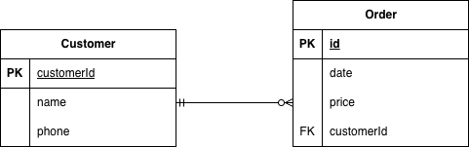
Ex4:
Entity (Thực thể) | Attribute (Thuộc tính) | Kiểu dữ liệu | Vai trò
User | user_id | INT | Mã định danh duy nhất của người dùng.
 | full_name | VARCHAR | Họ và tên người dùng (học viên hoặc giảng viên).
 | email | VARCHAR | Địa chỉ email dùng để đăng nhập và nhận thông báo.
 | role | ENUM('student','instructor') | Xác định loại người dùng: học viên hay giảng viên.
Course | course_id | INT | Mã định danh duy nhất cho mỗi khóa học.
 | course_name | VARCHAR | Tên khóa học (ví dụ: “Lập trình ReactJS cơ bản”).
 | description | TEXT | Mô tả nội dung và mục tiêu của khóa học.
 | instructor_id | INT | Mã người giảng viên tạo khóa học (liên kết với User).
Enrollment | enrollment_id | INT | Mã định danh duy nhất cho bản ghi đăng ký học.
 | user_id | INT | Mã người học tham gia khóa học (liên kết với User).
 | course_id | INT | Mã khóa học mà người dùng đăng ký (liên kết với Course).
 | enroll_date | DATE | Ngày người học đăng ký tham gia khóa học.

Ex5:
Tình huống | Thực thể liên quan | Kiểu quan hệ | Giải thích lý do
1. Một sinh viên có một mã sinh viên duy nhất | Sinh viên – Mã sinh viên | 1 – 1 (Một – Một) | Mỗi sinh viên chỉ có một mã sinh viên duy nhất, và mỗi mã sinh viên chỉ đại diện cho một sinh viên.
2. Một khách hàng có thể đặt nhiều đơn hàng | Khách hàng – Đơn hàng | 1 – N (Một – Nhiều) | Một khách hàng có thể tạo ra nhiều đơn hàng, nhưng mỗi đơn hàng chỉ thuộc về một khách hàng duy nhất.
3. Một sinh viên có thể học nhiều môn học, và mỗi môn học có nhiều sinh viên | Sinh viên – Môn học | N – N (Nhiều – Nhiều) | Một sinh viên có thể học nhiều môn, và mỗi môn học có thể có nhiều sinh viên → cần bảng trung gian để quản lý quan hệ này.
Ex6:

Chuẩn hóa dữ liệu hóa đơn bán hàng (1NF → 2NF → 3NF)

1. Dữ liệu ban đầu (chưa chuẩn hóa)
Mã hóa đơn | Tên khách hàng | Số điện thoại | Danh sách sản phẩm | Tổng tiền
HD001 | An | 0912345678 | Bút bi, Vở, Thước | 50,000
HD002 | Bình | 0987654321 | Sách, Bút chì | 80,000

2. Dạng chuẩn 1NF (First Normal Form)
Tách danh sách sản phẩm thành nhiều dòng riêng biệt để mỗi ô chỉ chứa một giá trị duy nhất.
Mã hóa đơn | Tên khách hàng | Số điện thoại | Sản phẩm | Tổng tiền
HD001 | An | 0912345678 | Bút bi | 50,000
HD001 | An | 0912345678 | Vở | 50,000
HD001 | An | 0912345678 | Thước | 50,000
HD002 | Bình | 0987654321 | Sách | 80,000
HD002 | Bình | 0987654321 | Bút chì | 80,000
Khóa chính (PK): (Mã hóa đơn, Sản phẩm)

3. Dạng chuẩn 2NF (Second Normal Form)
Loại bỏ phụ thuộc bộ phận, tách thông tin khách hàng ra khỏi bảng chi tiết.
Bảng Hóa_Đơn
Mã hóa đơn (PK) | Tên khách hàng | Số điện thoại | Tổng tiền
HD001 | An | 0912345678 | 50,000
HD002 | Bình | 0987654321 | 80,000
Bảng Chi_Tiết_Hóa_Đơn
Mã hóa đơn (FK) | Sản phẩm
HD001 | Bút bi
HD001 | Vở
HD001 | Thước
HD002 | Sách
HD002 | Bút chì

4. Dạng chuẩn 3NF (Third Normal Form)
Loại bỏ phụ thuộc bắc cầu, tách bảng Khách hàng riêng biệt.
Bảng Khách_Hàng
Mã KH (PK) | Tên khách hàng | Số điện thoại
KH001 | An | 0912345678
KH002 | Bình | 0987654321
Bảng Hóa_Đơn
Mã hóa đơn (PK) | Mã KH (FK) | Tổng tiền
HD001 | KH001 | 50,000
HD002 | KH002 | 80,000
Bảng Chi_Tiết_Hóa_Đơn
Mã hóa đơn (FK) | Sản phẩm
HD001 | Bút bi
HD001 | Vở
HD001 | Thước
HD002 | Sách
HD002 | Bút chì
Tóm tắt khóa:
- Khách_Hàng: PK = Mã KH
- Hóa_Đơn: PK = Mã hóa đơn, FK = Mã KH
- Chi_Tiết_Hóa_Đơn: PK = (Mã hóa đơn, Sản phẩm), FK = Mã hóa đơn

Ex7:
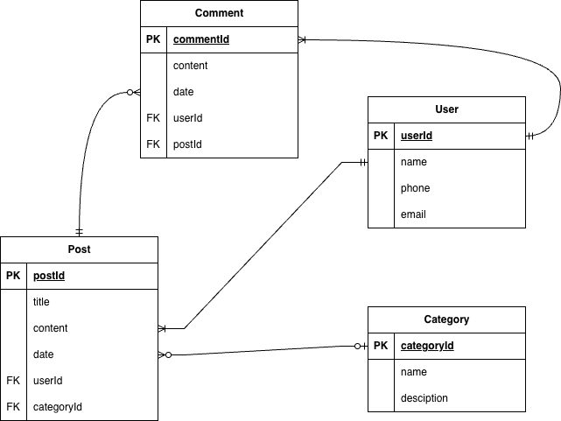

Ex8:
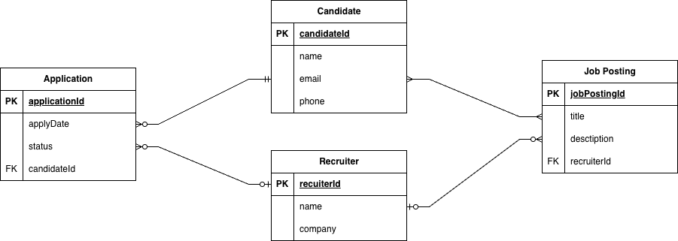
Ex9:
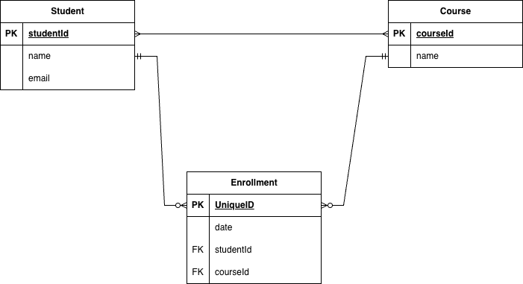

Ex10:
